РАСПОЗНАВАНИЕ ПОЛЯРНЫХ МЕДВЕДЕЙ НА АЭРОФОТОСНИМКАХ

Савчук Д. А.¹, Моторный Н.Е.¹, Журавлев С. Г.²
²Лицей Физико-техническая школа им Ж.И. Алфёрова, Санкт-Петербург, Россия
Федеральное государственное автономное образовательное учреждение высшего образования «Санкт-Петербургский политехнический университет Петра Великого», Санкт-Петербург, Россия
dsavchuk@itsociety.su

Проблема обнаружения белых медведей на снимках, полученных с самолета, является актуальной для экологов, изучающих исчезающую популяцию арктических обитателей, наряду с возможными подходами к изучению и прогнозированию концентрации и популяции других животных, имеющих связанный с медведями ареал обитания. Решение данной задачи сопряжено с трудностями, возникающими из-за того, что объекты для поиска, а именно медведи, очень малы по сравнению со всей фотографией, а на самих снимках присутствует много объектов, внешне похожих на медведей (ледяные торосы, сугробы). Также внешний вид медведей на снимках сильно различается в зависимости от освещения фотографии, положения теней, погодных условий (туман, метель) и зависит от положения камеры. Кроме того, цвет медведя практически совпадает с цветом снега и льда на снимке. За один вылет самолета для фотографирования делается около 20 000 снимков в высоком разрешении, причем в среднем медведь есть только на 1 из 1000 снимков. Дополнительно работу осложняет то, что ни один медведь не должен быть упущен, а количество объектов, ошибочно принятых за медведя должно быть минимизировано. Качественная ручная обработка такого объема данных практически невозможна, и поэтому возникает потребность в создании инструмента для автоматического распознавания.
Методика решения: Основная идея приведенного решения заключаются в сочетании классических методов компьютерного зрения и методов машинного обучения. На первом этапе методы основанные на анализе гистограмм распределения значений пикселей исходного изображения в различных каналах цветовой модели, методов пороговой бинаризации, а также компонентного анализа определяют так называемые ROI - регионы интереса. Основная задача комбинации методов на первом шаге не упустить возможного медведя, сократив область возможного поиска за счет минимизации гарантированно ложных срабатываний. На втором этапе обученный классификатор, построенный на основе методов глубокого машинного обучения, определяет принадлежность того или иного ROI к классу медведя или фона.
Основные этапы работы программы представлены на следующей схеме:

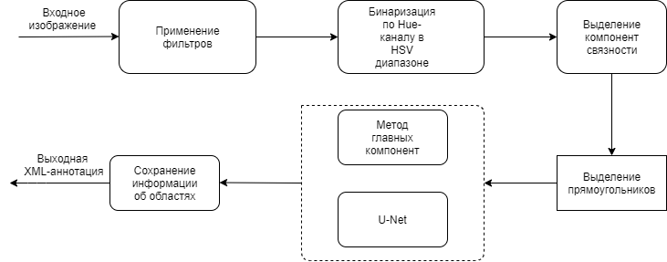
В качестве основного инструмента для работы с изображениями была выбрана библиотека OpenCV, весь код написан на языке программирования Python.
Результаты: Для оценки результатов работы приведенного решения были посчитаны доля верно обнаруженных медведей (Recall) и доля реальных медведей среди всех срабатываний (Precision).
Метод | Recall, % | Precision, %
Статистический метод | 81,2 | 0,6
Метод главных компонент | 81,2 | 2,9
Сегментация U-Net | 81,2 | 2,3
При этом вручную в среднем необходимо проверить регионов интереса:
Метод | ROI для проверки, шт.
Ручная проверка | 3600
Статистический метод | 166
Метод главных компонент | 35
Сегментация U-Net | 44
Выводы: В ходе выполнения работы был создан программный инструмент, который позволяет распознавать белых медведей. Причем время, затрачиваемое на обработку одной фотографии, составляет 8 - 10 с, что позволяет производить анализ фотографий, отснятых за один налет, около 2 000 штук, в течение одной ночи перед вылетом самолета на следующий день. Такой подход позволяет прямо во время экспедиции корректировать планы полета для сбора более качественной информации о медведях. При этом финальная ручная обработка будет проведена в среднем в 10 раз быстрее (не в 100, поскольку эксперт просматривает, конечно же, не все регионы), за счет уменьшения количества фотографий и зон на фотографиях, подлежащих проверке.
Кроме основной программы распознавания, были созданы инструменты для проведения экспериментов и отладки параметров, аугментации данных, обработки результатов и их визуализации.
В дальнейшем данное решение может быть адаптировано для распознавания объектов на других низкоконтрастных фотографиях, полученных с камер, установленных на самолете, например, поиск караванов в пустыне или китов на водной поверхности.

- OpenCV Documentation, https://docs.opencv.org/4.2.0/
- An, Z., Shi, Z., Teng, X., Yu, X., Tang, W. An automated airplane detection system for large panchromatic image with high spatial resolution. 2014
- Bo, S., Jing, Y. Region-based airplane detection in remotely sensed imagery. 2010
- Cai, H., Su, Y. Airplane detection in remote sensing image with a circle-frequency ﬁlter. 2005
- Moranduzzo T., Melgani F. Automatic car counting method for unmanned aerial vehicle images. 2014
- Deshpande M., Face Recognition with Eigenfaces. 2016
- Ronneberger O., Fischer P., Brox T., U-Net: Convolutional Networks for Biomedical Image Segmentation. 2015

